 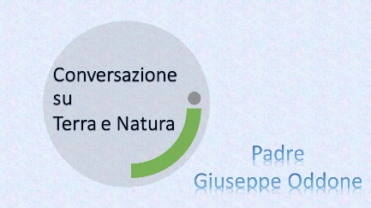

***SOLE SULLA TERRA***

*EVITARE I GAS SERRA*

*NUOVO NUCLEARE E FUSIONE*

*EDUCAZIONE AMBIENTALE*

**Webinar giovedì 29 aprile 2021 ore 17 – 19**

**Piattaforma Webex Cisco.**

**ore 2 di videoconferenza + ore 3 di studio individuale e Test.**

**Scadenza Incontro (per gli allegati) e compilazione Test : 10 maggio**

***SOLE SULLA TERRA***

***EVITARE L’EFFETTO SERRA CON UNA RIVOLUZIONARIA TECNOLOGIA DI POTENZA***

***Relatore:***

***Prof. Ing. Luigi Ferruglio - Docente Elettro/Sistemi – ex Energy Manager Ansaldo Energia***

**Una nuova Energia Nucleare: confronto la terza e la quarta generazione di reattori. Il problema delle scorie. La Fusione Nucleare: ITER, DEMO, SPIDER.**

***VIAGGIO TRA TERRA ETICA E CIELO lettura e conversazione***

***In modalità asincrona***

***Relatore:***

**Padre Giuseppe Oddone. Dirigente Scolastico, Consulente Nazionale UCIIM**

**Meditazione scritta e CONVERSAZIONE in VIDEO sulla contemplazione riflessiva**

**della Terra e della Natura.**

*Materiali dell’Incontro scaricabili da****:***

[***www.uciimliguria.it***](http://www.uciimliguria.it) ***e*** [***https://uciim.webex.com/meet/genova***](https://uciim.webex.com/meet/genova)

***Destinatari: Docenti di ogni disciplina delle scuole di ogni ordine e grado***

***Iscrizione dal 9 marzo al 2 aprile***

***Gratuito per i Soci UCIIM Genova 2021.***

***Contributo di euro 30 per i non Soci.***

***Pagabili con la Carta Docente***

***Pubblicato su Piattaforma SOFIA***

***Codice 81284***

***Effettuare lo scaricamento e il salvataggio dei file dell’Incontro entro il 10 maggio***